2020年河南省旅游人才交流大会线上招聘会

尊敬的用人单位：

首先，衷心感谢贵单位长期以来对郑州旅游职业学院的厚爱,以及对我院就业工作的关心和大力支持！
2020年是个不平凡的一年！ 突如其来的新冠肺炎疫情，打乱了一切计划，给大家的生活、学习、工作带来了诸多不便，大多数人都只能封闭在家。为贯彻党中央关于应对新型冠状病毒感染的肺炎疫情防控工作部署，避免人群聚集可能带来的交叉传染，切实保障毕业生的身体健康，最大限度降低疫情对毕业生就业的影响，特举办由河南省教育厅、河南省文化和旅游厅主办，郑州旅游职业学院承办的“2020年河南省旅游人才交流大会”网上招聘会。我们尽力满足大家的人才招聘需求，将竭诚为广大用人单位提供优良服务，同时欢迎各用人单位与我院开展深入的合作，为我院的就业工作献言献策，衷心希望与各用人单位保持良好的合作关系，并持续支持学院的
发展。

具体安排如下：
一、时间安排： 3月1日—10月30日（每月一场，共计8场）
1.会议时间：每月的25日—30日为期5天的线上招聘会
2.会议地点：郑州旅游职业学院就业服务网站
3.生源情况：郑州旅游职业学院19届、20届、21届毕业生（18级在校生），全省高校应、往届自愿参会的毕业生。
二、企业注册须知
在我校毕业生就业信息网（http://jy.zztrc.edu.cn/）注册登录用人单位账号，按照系统提示，依次完成招聘信息、完善信息、上传证件、等待审核等步骤，点击提交后进入企业管理后台，上传证件要求：
1. 社会统一信用代码
2. 三证合一的营业执照原件扫描件
3. HR 手持身份证照片

三、发布职位
1. 点击招聘管理——职位发布——发布招聘职位，根据提示进行职位发布，请务必填写完成所需专业和技能标签，方便给用人单位精准匹配毕业生
2. 审核过的招聘职位，会通过就业网和学生端精准推送到学生面前， 提升学生应聘的精准度和积极性
四、申请双选会
点击左侧“校园招聘—双选会—我要报名”，报名成功后企业参会信息及招聘职位对学生开放，学生可以在线报名及投递简历。
五、平台操作如遇到问题，请直接联系小秘书
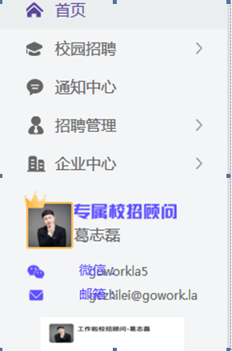

线上校招事务咨询电话：相老师 13653867796
窦老师13929071152
平台问题咨询电话： 崔老师18337586298
就业邮箱： zzlvzyxyjy@outlook.com
就业微信公众号： gh_249deb84502c

就业公众号二维码

郑州旅游职业学院招生就业指导中心
2020年2月24日

